**Регулятор давления газа домовый РДГД-20**

В регуляторе соединены и независимо работают следующие устройства: регулятор давления, автоматическое отключающее устройство, сбросной клапан и фильтр для отделения пыли.

**Регулятор давления** состоит из:

* корпуса 1, в котором закреплено седло 2;
* рабочего клапана 3, **одновременно являющееся** **седлом отсечного клапана** 4.

Рабочий клапан посредством штока 5 и рычажного механизма 6 соединен с рабочей мембраной 7. В мембране 7 находится сбросной клапан 8 с пружиной настройки 9 и гайкой 10.

В крышке 11 мембранного узла имеется штуцер 12 для сброса газа в атмосферу.

Пружина 13 и регулировочная гайка 14 предназначены для **настройки** выходного давления.

Корпус 1 соединен с отключающим устройством15.

Отключающее устройство имеет мембрану 16, связанную с толкателем 43, который соединен со штоком 17, фиксирующим открытое положение клапана 4.

Подаваемый к регулятору газ среднего или высокого давления проходит через входной патрубок 20, фильтр 21 и, проходя через щель между рабочим клапаном 3 и седлом 2, редуцируется до низкого давления и по выходному патрубку 22 поступает к потребителю.

Импульс от выходного давления передается в подмембранную полость регулятора по импульсной трубке 23, в подмембранную полость отключающегоустройства — по импульсному каналу 24.

В случае повышения давления на выходе регулятора от 2,8 до 3,0 кПа открывается сбросной клапан 8, обеспечивая сброс газа в атмосферу через свечу.

При дальнейшем повышении давления газа мембрана 16 с толкателем 43 начинает перемещаться, выталкивая шток 17 вверх.

При понижениивыходного давления от 0,8 до 1,0 кПа мембрана 16 с толкателем 43 также вытолкнет шток 17 вверх, и клапан 4 перекроет вход газа в регулятор.

Пуск регулятора в работу производится вручную после устранения причин, вызвавших срабатывание отключающего устройства.

Для этого выворачивается пробка 31 и плавно перемещается шток 19 до того момента, когда за его выступ западет конец штока 17.

Этот момент определяется на слух по характерному щелчку. Затем пробка 31 устанавливается на место до упора.

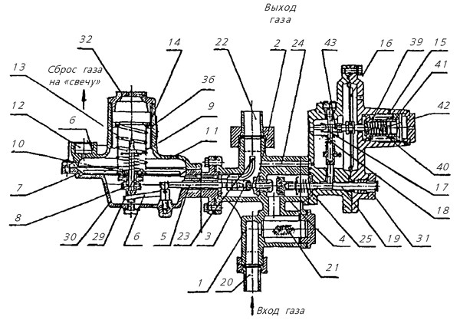

Рис. 69. Схема регулятора давления газа РДГД-20:

1 — корпус; 2 — седло; 3 — рабочий клапан; 4 — отсечной клапан;

5, 17, 19, 29 — шток; 6 — рычажной механизм; 7, 16 — мембрана;

8 — сбросной клапан; 9, 13, 18, 25, 39, 40 — пружина;

10, 14, 41, 42 — регулировочные гайки; 11 — крышка мембранного узла;

12 — штуцер; 15 — отключающее устройство; 20 — входной патрубок;

21 — фильтр; 22 — выходной патрубок; 23 — импульсная трубка;

24 — импульсный канал; 30 — корпус мембранного узла; 31, 32 — пробка;

43 — толкатель

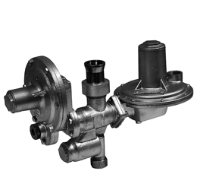

Рис. 70. Регулятор давления газа РДГД - 20